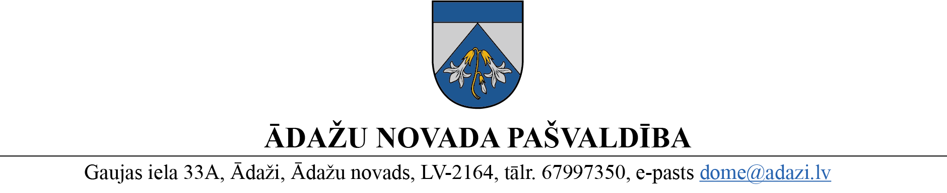

Projekts uz 05.09.2022.
Vēlamais izskatīšanas laiks:
Tautsaimniecības komitejā 13.09.2022.
Domē 28.09.2022.
Sagatavotājs un ziņotājs: Elīna Klindžāne

APSTIPRINĀTI
ar Ādažu novada pašvaldības domes
2022. gada 28. septembra sēdes lēmumu
(protokols Nr. § )

SAISTOŠIE NOTEIKUMI
Ādažos, Ādažu novadā

2022. gada 28. septembrī Nr. __/2022

Grozījumi Ādažu novada pašvaldības 2022. gada 23. februāra saistošajos noteikumos Nr. 17/2022 “Pašvaldības aģentūras "Carnikavas komunālserviss" nolikums”
Izdoti saskaņā ar
Publisko aģentūru likuma 2. panta
otro daļu un 16. panta otro daļu
- Izdarīt Ādažu novada pašvaldības 2022. gada 23. februāra saistošajos noteikumos Nr. 17/2022 “Pašvaldības aģentūras "Carnikavas komunālserviss" nolikums” (Latvijas Vēstnesis, 2022. Nr.49) šādus grozījumus:
  - Izteikt 11. punktu šādā redakcijā:
“11. Aģentūras direktoram ir divi vietnieki, kuru paraksta tiesības nosaka Aģentūras direktors.”
  - Papildināt 7. punktu ar 7.13.¹ apakšpunktu šādā redakcijā:
“7.13.¹ veikt satiksmes organizācijas tehnisko līdzekļu saskaņošanu;”
- Saistošo noteikumu 7.13.¹ apakšpunkts stājās spēkā ar 2023. gada 1. janvāri.

Pašvaldības domes priekšsēdētājs M. Sprindžuks

PASKAIDROJUMA RAKSTS
Ādažu novada pašvaldības 28.09.2022. saistošajiem noteikumiem Nr. __/2022
“Grozījumi Ādažu novada pašvaldības 2022. gada 23. februāra saistošajos noteikumos Nr. 17/2022 “Pašvaldības aģentūras “Carnikavas komunālserviss” nolikums””

Paskaidrojuma raksta sadaļas un norādāmā informācija

1. Projekta nepieciešamības pamatojums.
1.1. Publisko aģentūru likuma 16. panta otrā daļa nosaka, ka pašvaldības aģentūras darbību regulē pašvaldības domes apstiprināts nolikums, kas saskaņā ar šī likuma 2. panta otro daļu ir saistošie noteikumi.
1.2. Pašvaldības aģentūras “Carnikavas komunālserviss” darbību reglamentē Ādažu novada pašvaldības 2022. gada 23. februāra saistošie noteikumi Nr. 17/2022 “Pašvaldības aģentūras “Carnikavas komunālserviss” nolikums” (turpmāk – Saistošie noteikumi).
1.2. 2022. gada 23. jūnijā stājās spēkā grozījumi Ceļu satiksmes likuma 38. pantā, kas cita starpā paredz, ka satiksmes organizācijas tehniskos līdzekļus uzstāda un noņem atbilstoši būvprojektam. Ja būvprojekts nav nepieciešams, ceļa pārvaldītājs atļauju satiksmes organizācijas tehnisko līdzekļu uzstādīšanai un noņemšanai, izņemot minētās darbības uz valsts autoceļiem, saskaņo ar attiecīgo pašvaldību, ja tajā ir izveidota attiecīgā struktūrvienība, visos citos gadījumos atļauju saskaņo ar Latvijas Valsts ceļiem. Atbilstoši Ceļu satiksmes likuma pārejas noteikumu 53. punktam, iepriekšminētais grozījums stājas spēkā 2023. gada 1. janvārī.
1.3. Ar domes 2022. gada 27. jūlija lēmumu Nr. 360 “Par Īpašuma un infrastruktūras nodaļas reorganizāciju” tika nolemts, ka pašvaldības aģentūrā “Carnikavas komunālserviss” ar 2022. gada 1. septembri tika izveidoti jauni amati “direktora 1. vietnieks” un “direktora 2. vietnieks”.
2. Īss projekta satura izklāsts.
2.1. Tiek izdarīts grozījums Saistošo noteikumu 11. punktā, paredzot, ka aģentūras direktoram ir divi vietnieki.
2.2. Saistošo noteikumu 7. punkts tiek papildināts ar jaunu apakšpunktu, kas sākot ar 2023. gada 1. janvāri nosaka aģentūrai uzdevumu veikt satiksmes organizācijas tehnisko līdzekļu saskaņošanu atbilstoši Ceļu satiksmes likuma 38. panta otrajai daļai.
3. Informācija par plānoto projekta ietekmi uz pašvaldības budžetu.
Saistošajiem noteikumiem nav finansiālas ietekmes uz pašvaldības budžetu.
4. Informācija par plānoto projekta ietekmi uz sabiedrību (mērķgrupām) un uzņēmējdarbības vidi pašvaldības teritorijā.
Mērķgrupa, uz kuru attiecināms saistošo noteikumu tiesiskais regulējums, ir pašvaldības iedzīvotāji un darbinieki. Netiek prognozēta negatīva ietekme uz sabiedrību.
5. Informācija par administratīvajām procedūrām.
Nav attiecināma.
6. Informācija par konsultācijām ar privātpersonām.
Nav attiecināma.

Pašvaldības domes priekšsēdētājs M. Sprindžuks

